ЛГДП-53 |  | Качели парковые
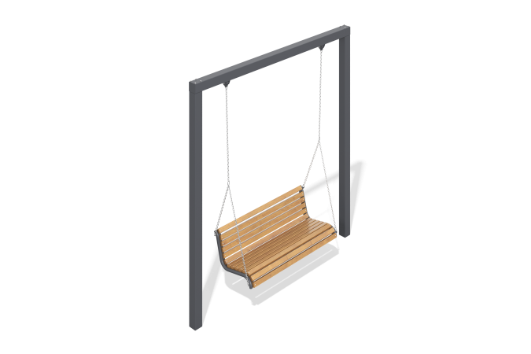

Размеры, мм: | 730x3000x3050 | Вес, кг: | 179.04
Характеристики материалов
Материалы: дерево хвойных пород – сосна, металл
Комплектация: опорные столбы – 2 шт. диван в сборе – 1 шт.
Качели выполнены из опорных столбов и подвеса, на который подвешен парковый диван. Опорные стойки выполнены из профильной трубы размерами 120*120*4 мм. Каркас дивана выполнен из досок сосны размерами 60*40 мм. Диван представляет собой сварной металлокаркас из профильной трубы размерами 20*20*1.5 мм. Металлокаркас покрыт порошковой краской, деревянные доски обработаны лаком для обеспечения атмосферостойкости и светостойкости.

